Lab 10

ĐĂNG KÝ DOMAIN, HOSTING VÀ TRIỂN KHAI WEBSITE

1. Đăng ký web hosting miễn phí

* Bước 1: Vào somee.com và nhấp vào nút Learn More ở cột đầu tiên – Free .Net Hosting để xem thông tin chi tiết về gói host miễn phí

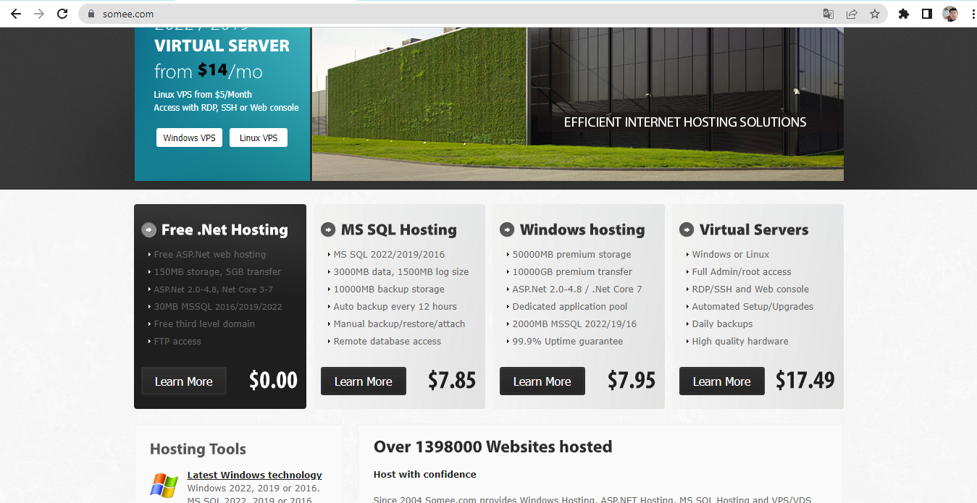

* Bước 2: Thông tin chi tiết về gói Hosting miễn phí
* Nhấp nút Order Now để bắt đầu đăng ký

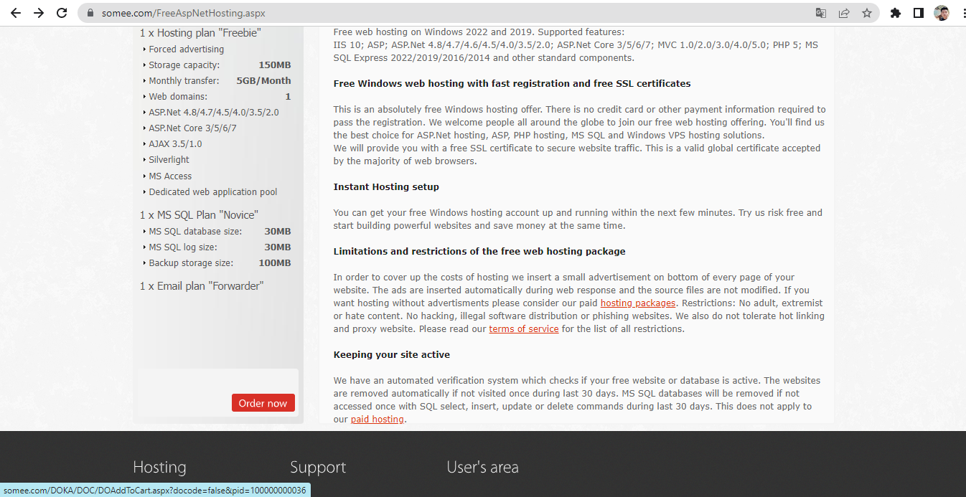

* Bước 3: Nhập hồ sơ cá nhân vào form nhập và nhấp vào nút Register new user and continue để tiếp tục quá trình đăng ký

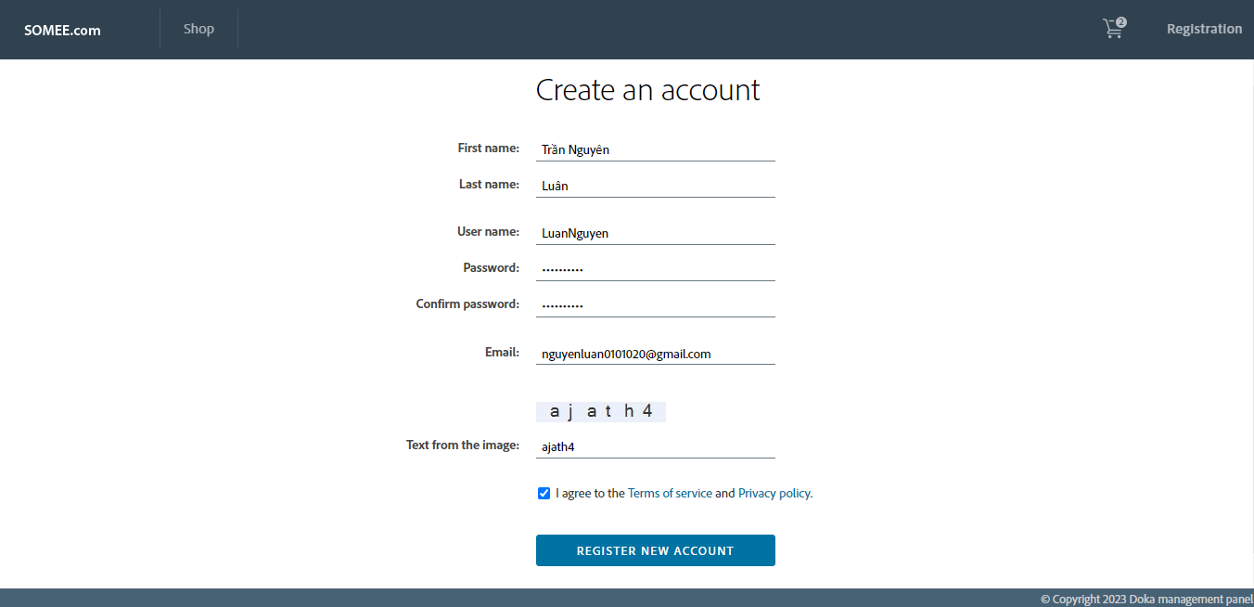

* Bước 4: Chọn 1 gói Hosting và nhấn checkout, sau đó nhập code đã đc gửi cho Email đã đăng ký

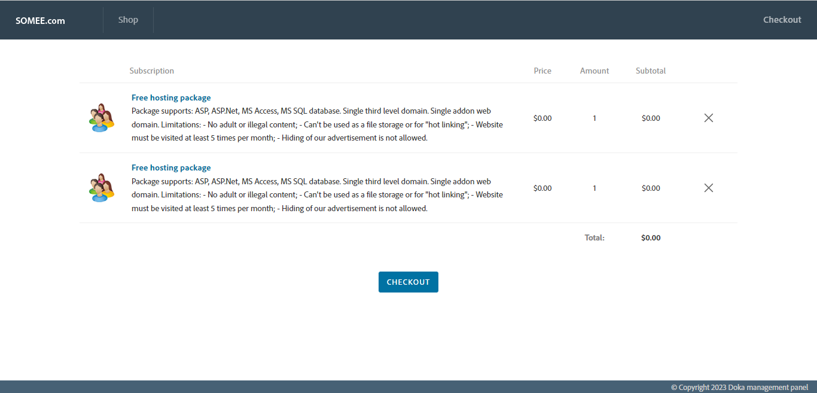

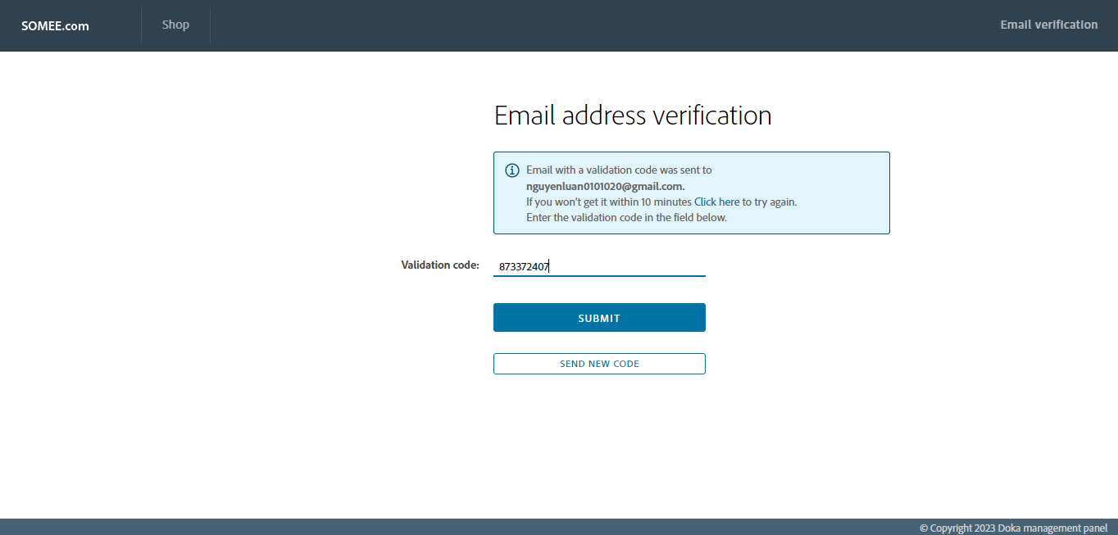

* Bước 5: Nhập tên subdomain cho địa chỉ của website. Sau này chúng ta có thể trỏ vào website này với một domain khác. Nhấp nút Create Website để hoàn tất việc đăng ký website

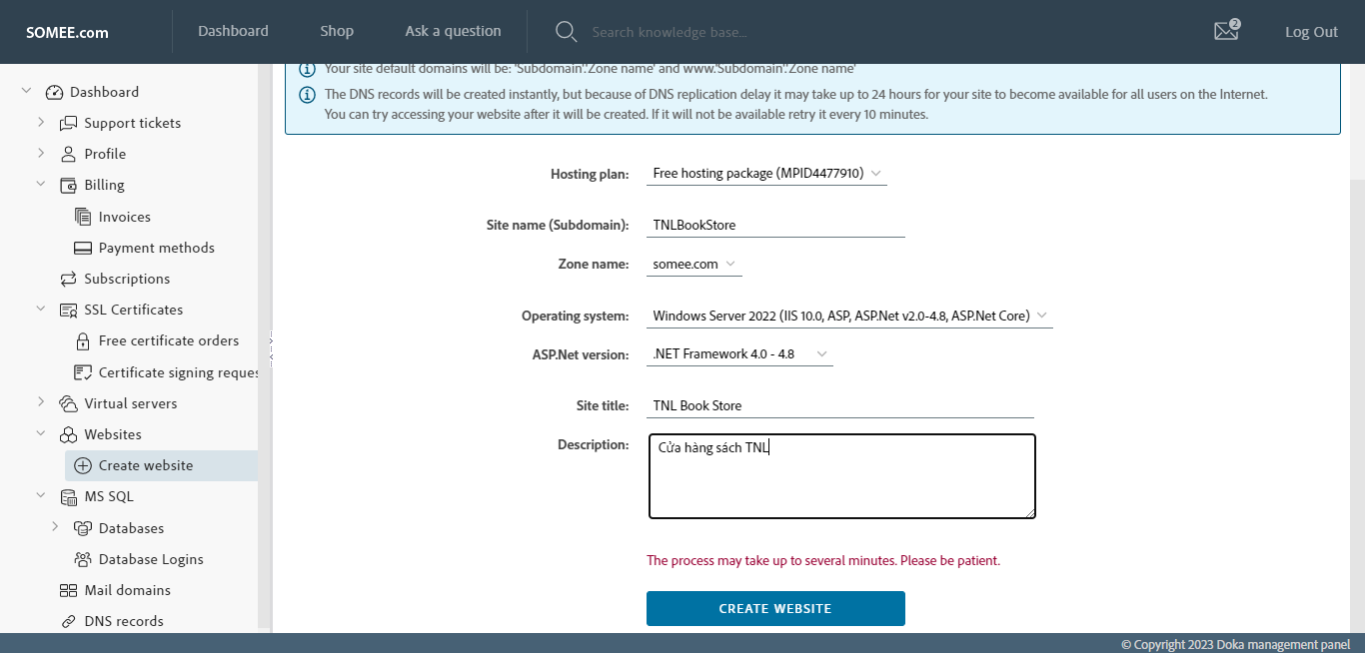

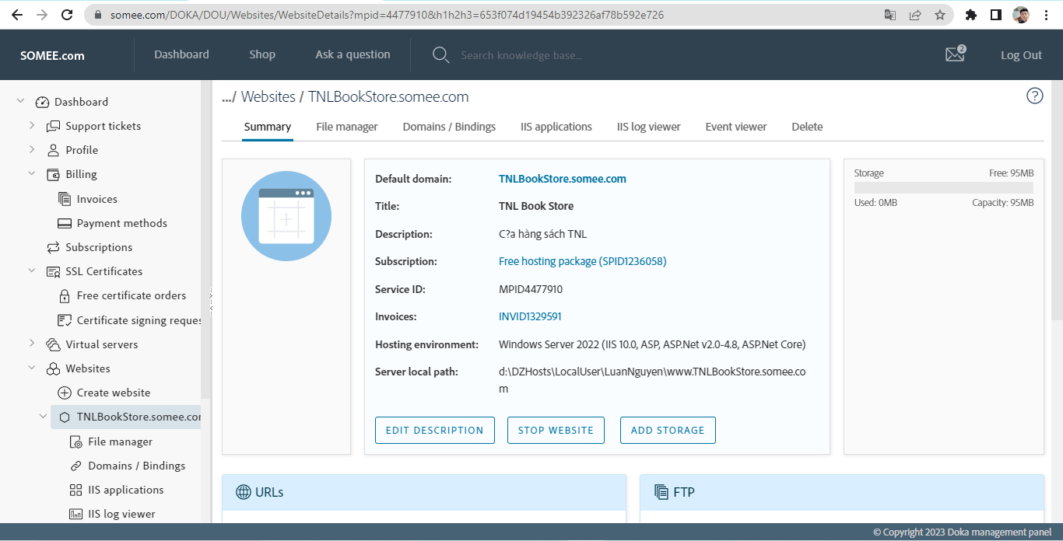

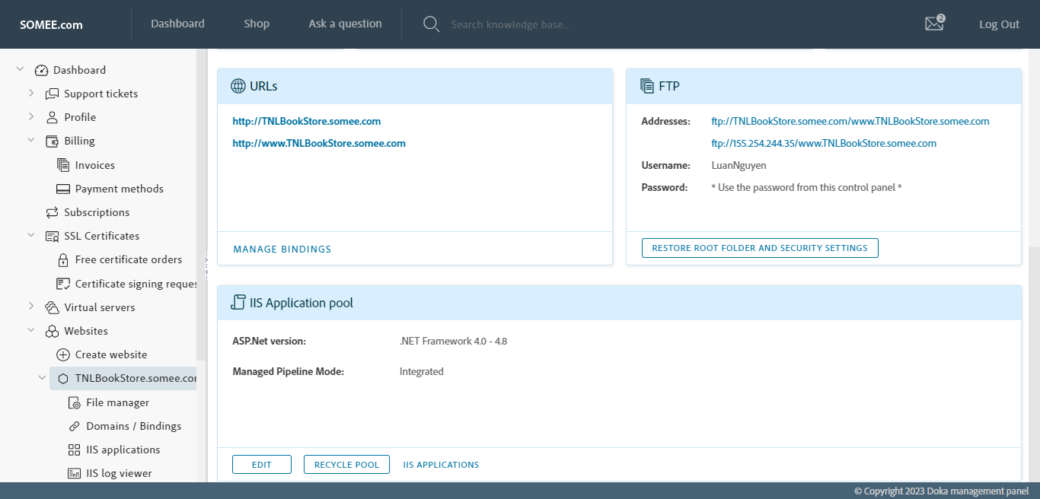

1. Quản trị website

* Quản lý file online
* Quản lý file với FTP client
* Quản lý CSDL
* Quản lý Domain
  1. Đăng nhập Control Panel
* Để quản lý website trước hết chúng ta phải đăng nhập. Vào trang somee.com và nhấp vào liên kết Control Panel để vào trang đăng nhập



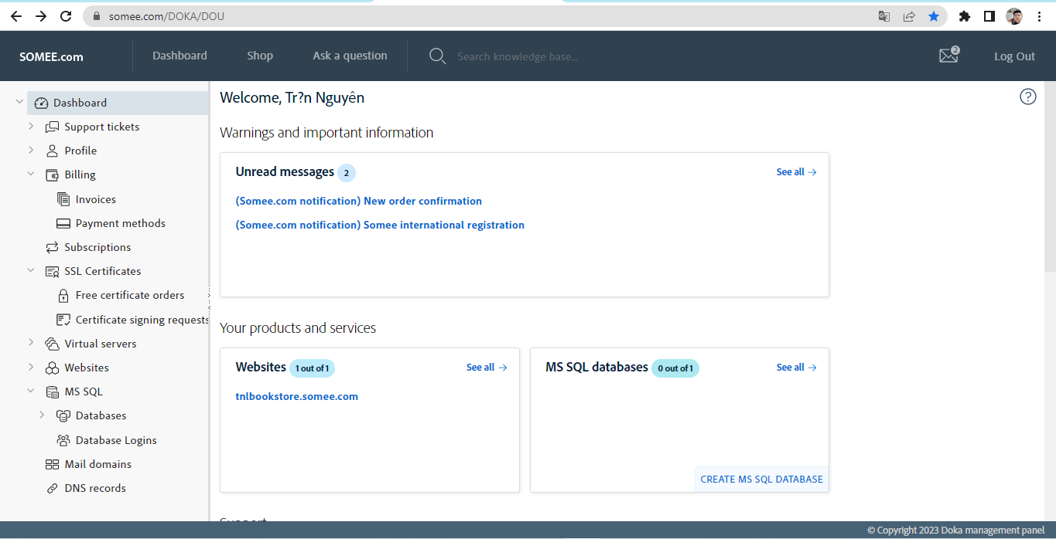

* 1. Quản lý tài khoản
     1. Quản lý thông tin cá nhân
* Nhấp vào Profile để xem thông tin tài khoản

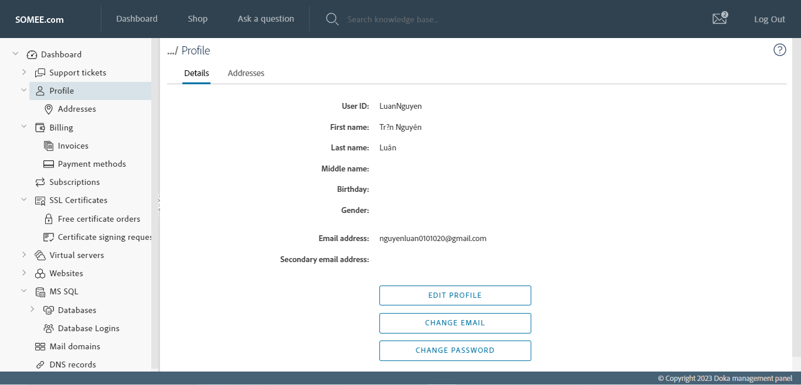

* + 1. Đổi mật khẩu
* Nhấp vào Change Password

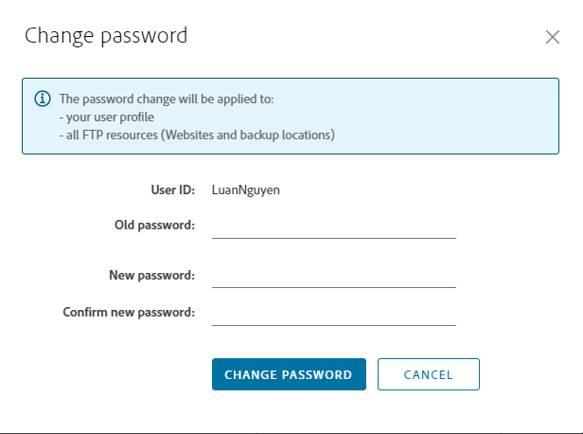

* Quản lý website

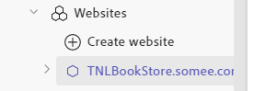

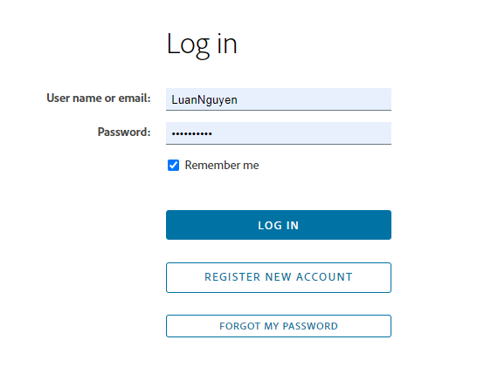

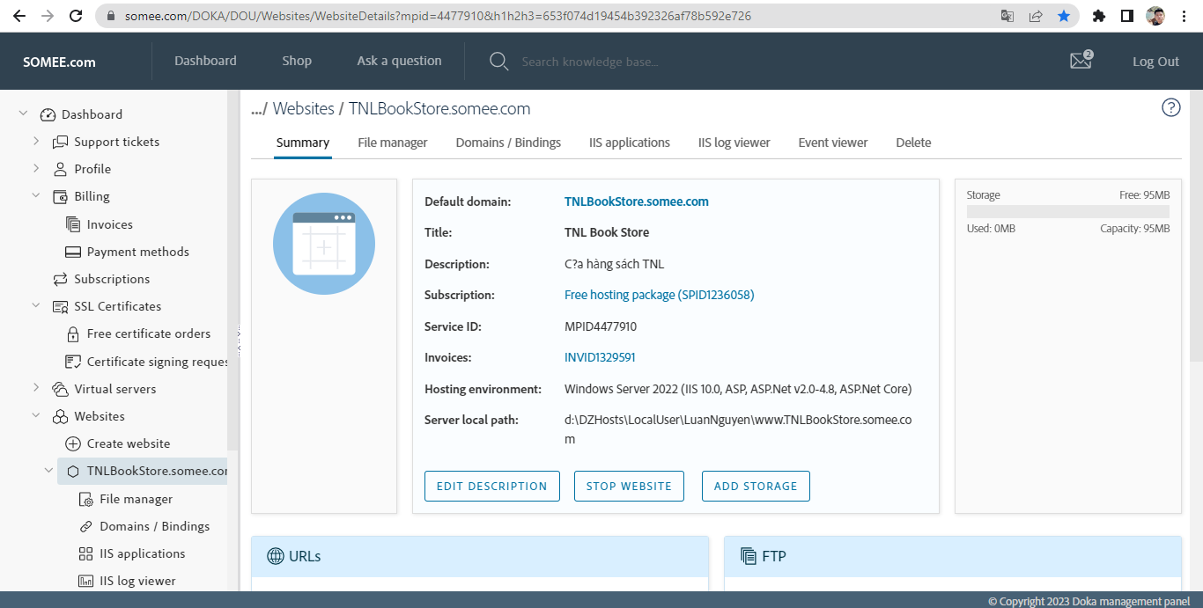

* 1. Quản lý file
     1. Quản lý file trực tuyến
* File manager

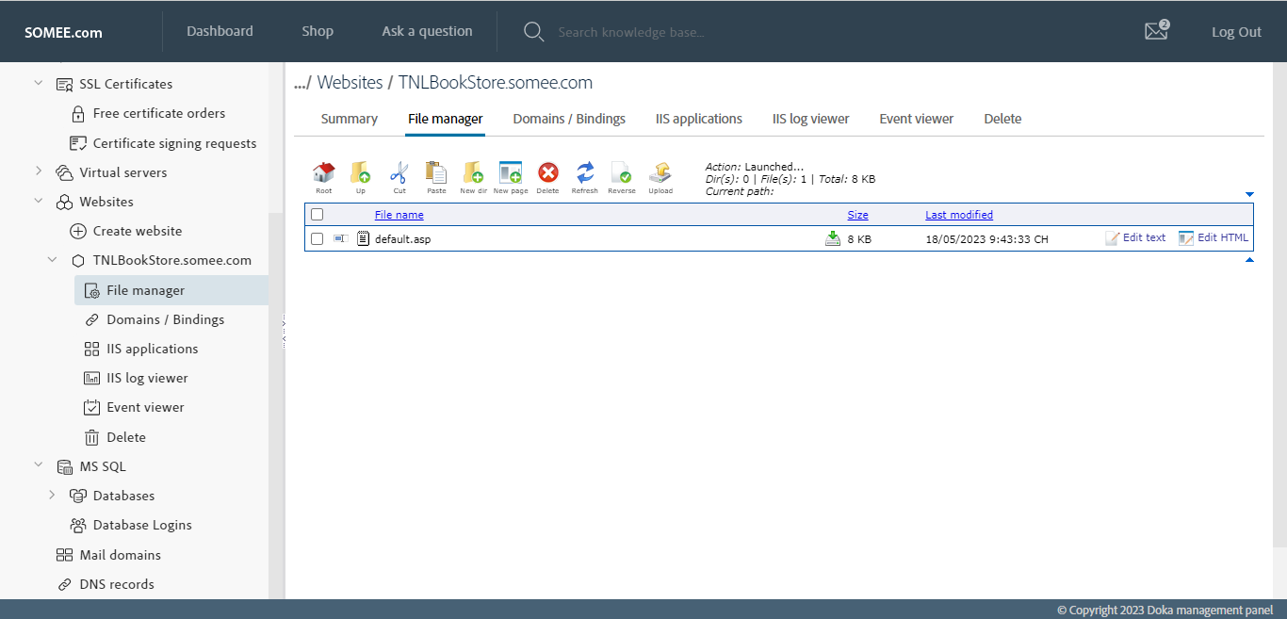

* Upload file nén lên Website

